附件2：
北京国家会计学院能力水平项目
线上考试系统使用手册
北京国家会计学院2023年12月初级管理会计师考试形式为在线考试，考生须自行准备符合要求的考试设备、监控设备和考试场所。根据考务管理需要，考生在考试进行的全过程中须同时开启两路在线实时视频监控。
以下就下载安装考试客户端、考试操作流程及搭建第二视角监控等具体操作进行说明。
一、考试环境、电子设备软硬件要求
首先，考生应自行准备符合以下要求的考试设备和考试环境。
- 考试场所
考生应选择安静、光线充足、独立的空间独自参加考试，不建议在公共场所（如公共教室、图书馆、咖啡馆、办公室等）进行考试。考试全过程严格禁止无关人员出入考试场所。
- 用于在线考试的电脑
- 安装考试客户端需要拥有正常上网功能的电脑，电脑操作系统要求为Windows（推荐Windows 7、Windows 10版本）或Mac OS（10.15.7及以上版本）；电脑最低配置要求为CPU：双核；内存:4G；安装客户端硬盘空间>2G；不得使用平板电脑或移动设备；
- 考试用电脑具备可以正常工作的摄像设备（内置或外置摄像头均可）和具备可正常工作的音频输入设备；
- 考试期间将全程使用摄像头，考生在考试期间需确保电脑摄像头开启，无遮挡；
- 考生如使用笔记本电脑请保持电量充足，建议全程使用外接电源；
- 考生在进入考试系统前应关闭电脑上与考试无关网页和软件，考试客户端将全程检测考生的电脑软件使用情况，如有异常将被系统判定为作弊行为。
- 用作第二视角监控的设备
  - 具备正常上网功能的智能手机或平板设备，必须带有可正常工作的摄像头。
  - 监控设备要求使用的浏览器如下：

设 备 | 智能手机/平板设备
操作系统 | IOS | Android | 鸿蒙
系统版本 | IOS 13及以上版本 | Android 10及以上版本 | HarmonyOS 2+
浏览器 | Safari 13及以上版本 | Chrome 75及以上版本或EDGE浏览器 | 华为花瓣浏览器或EDGE浏览器
摄像头 | 有 | 有 | 有
请考生使用推荐的浏览器登录监控，如考生自行选用其他种类浏览器导致监控出现异常，将由考生自行承担后果。
  - 手机或平板支架：将智能手机或平板设备固定摆放，便于按监控视角要求调整到合适的位置和高度。
  - 确保监考用设备电量充足，建议全程使用外接电源。
  - 开启第二视角监控前应关掉智能手机或平板中与考试无关应用的提醒功能，客户端将全程检测考生的软件使用情况，进入考试系统前需关闭电脑上与考试无关网页和软件，包括各类通讯软件以及音视频播放。考生务必仔细清理考试设备，彻底关闭尤其是具有投屏功能的软件、直播功能的软件（如乐播）、远程协作工具（如向日葵、Teamview）、网络代理程序及VPN程序等，如有异常将被系统判定为作弊行为。
- 网络条件要求
- 考试场所应有稳定的网络条件，支持考试设备和监控设备同时联网；
- 建议使用带宽50Mbps或以上的独立光纤网络；
- 建议考生准备4G（5G）等移动网络作为备用网络，并事先做好调试，以便出现网络故障时能迅速切换到备用网络继续考试。（一场2小时左右的考试，预计使用3GB的流量）。
特别提示：
考试期间如发生考网络故障，考试系统会即时提醒考生，请考生在看到异常提示后迅速修复网络故障。故障解决后，考生可重新进入考试继续作答，网络故障发生之前的作答结果会保存。
由于考试设备或网络故障导致考生考试时间的损失将不会获得补时机会。
二、考试客户端下载、安装和调试
- 考试客户端安装
使用在线考试设备，在浏览器中打开考试（或测试）链接，将进入客户端的下载页面。请考生根据自己考试设备的操作系统类型下载对应的客户端安装包（Windows版或Mac版），下载界面如下图1所示
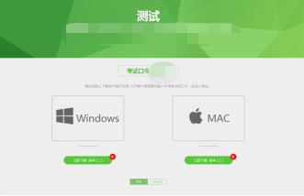
（图1）
客户端安装包下载完成后，以Windows考试设备为例，双击安装包即可安装考试客户端，如下图2所示
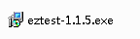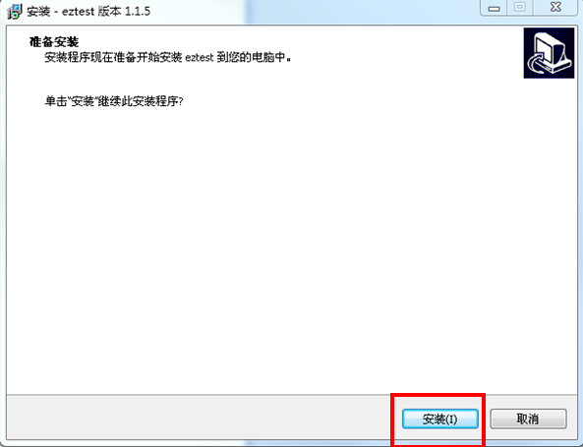
（图2）
点击“下一步”，推荐使用默认路径安装客户端。安装完成后，桌面上将会显示“eztest”图标，如下图3所示
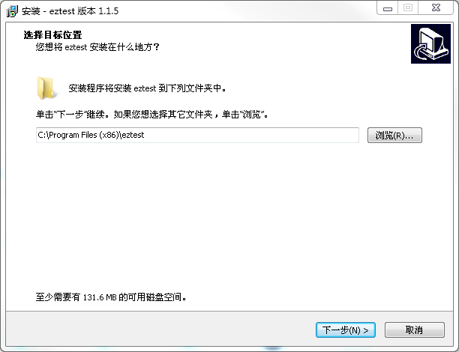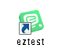
（图3）
- 调试摄像头和麦克风
- 双击运行“eztest”程序，在客户端登录界面输入考试对应的的口令（如下图4所示）
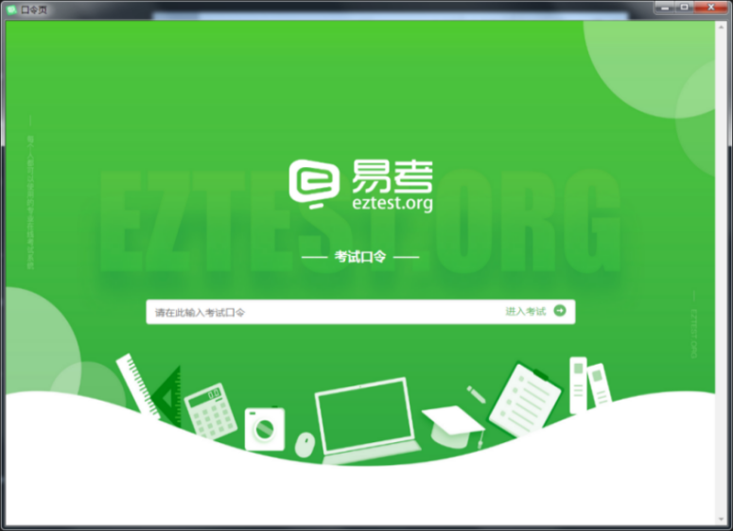
（图4）
在登陆页中，点击“调试设备”测试本机设备的（内外置）摄像头及音频设备是否可用。（如下图5、图6所示）
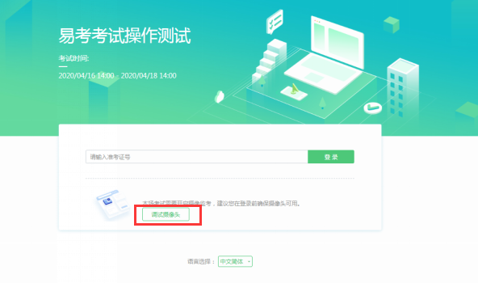
（图5）
请注意：一旦完成登录，考试系统将全屏锁定电脑的操作界面。
建议在输入准考证号进入考试前，进行设备调试，确认考试设备的可用情况。
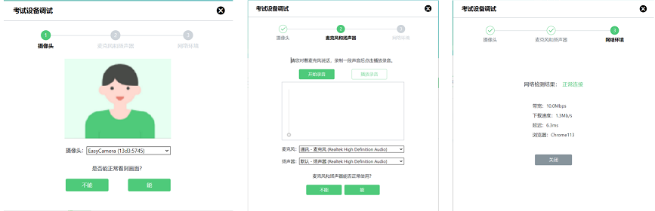
（图6）
三、在线考试流程
- 考试客户端登录
- 双击运行“eztest”程序，在易考客户端界面输入考试对应的口令
特别提醒：正式考试与模拟考试的口令不同，请考生注意查看通知
- 根据考试通知，在允许考生登录的时间段内，输入身份证号登录（如下图7所示）
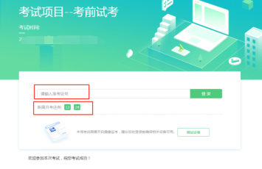
（图7）
- 信息确认及拍照
- 完成登录后，考生须先确认自己的基本信息，点击确定按钮继续（如下图8所示）
请注意：在进入考试之前，考生可点击《隐私政策》链接查看详细内容，确认接受《隐私政策》后可继续进入下一步。
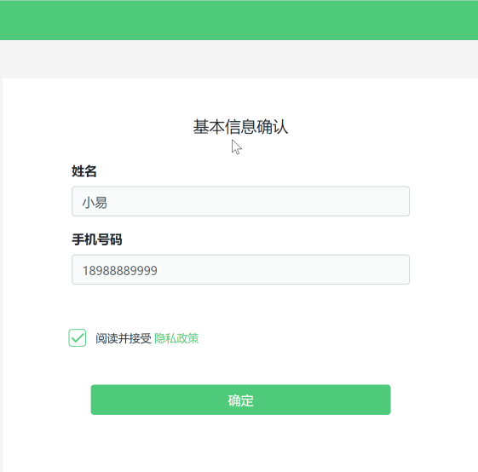
（图8）
- 核对报名照后，点击“进入考试”按钮（如下图9所示）
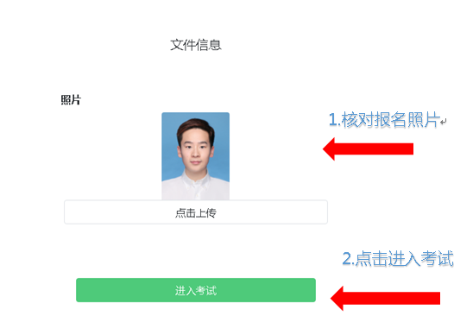
（图9） 根据实际考试基本信息为准，上图仅为样图
- 进入考试后，系统将提示考生拍摄个人正面照，请考生务必确保拍照时光线充足、图像清晰。照片应包括考生完整的面部和肩部（如下图10所示）
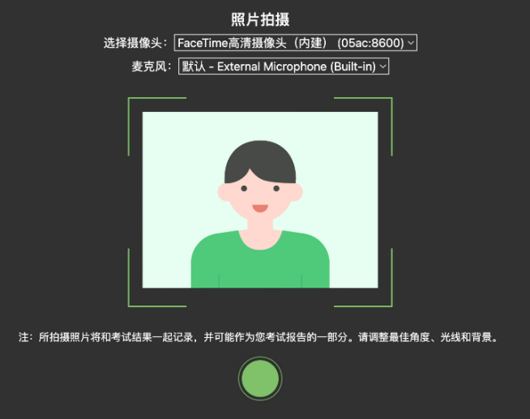
（图10）
- 开启第二视角监控
- 进入考试后，电脑端将显示开启第二视角鹰眼监控的指示页，请根据界面中的说明布置鹰眼监控，且电脑端将显示第二视角鹰眼监控二维码。使用智能手机或平板设备扫描二维码进入第二视角监控，再电脑端确认，即可进入考试界面。（如下图11所示）
注：以下呈现的所有二维码仅供展示，请以实际考试中获取的二维码为准。
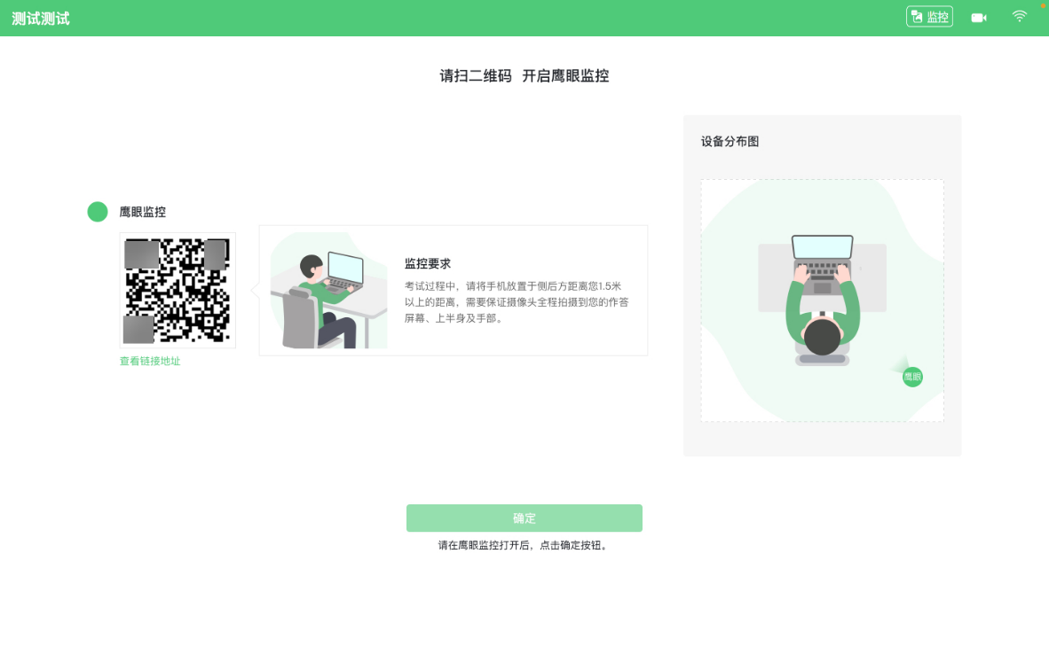
（图11）
- 考生如使用IOS系统（iPhone、iPad）作为监控设备，扫描二维码后请根据提示使用Safari打开第二视角监控。
- 考生如使用安卓系统可打开推荐浏览器（谷歌、如华为花瓣浏览器）扫描二维码后；也可以使用微信扫一扫功能，扫描鹰眼二维码，登录第二视角监控。（如下图12所示）
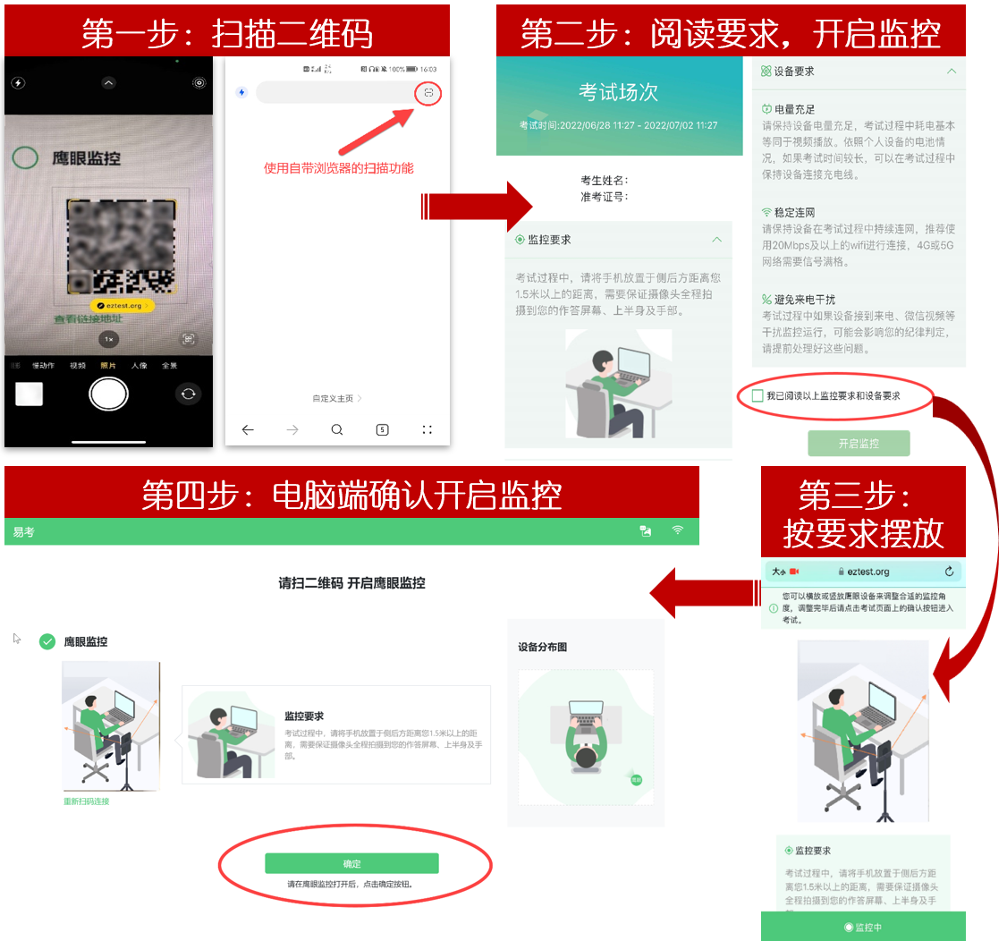

（图12）
- 扫码后需允许eztest.org访问相机（如下图13所示）
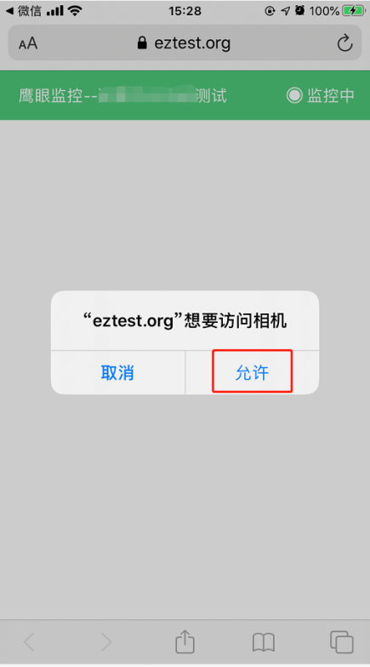
（图13）

- 考中若出现网络故障，在修复网络后，考生须在考试主设备答题界面点击下图中标示的图标重新第二视角监控二维码并登录（如下图14所示）
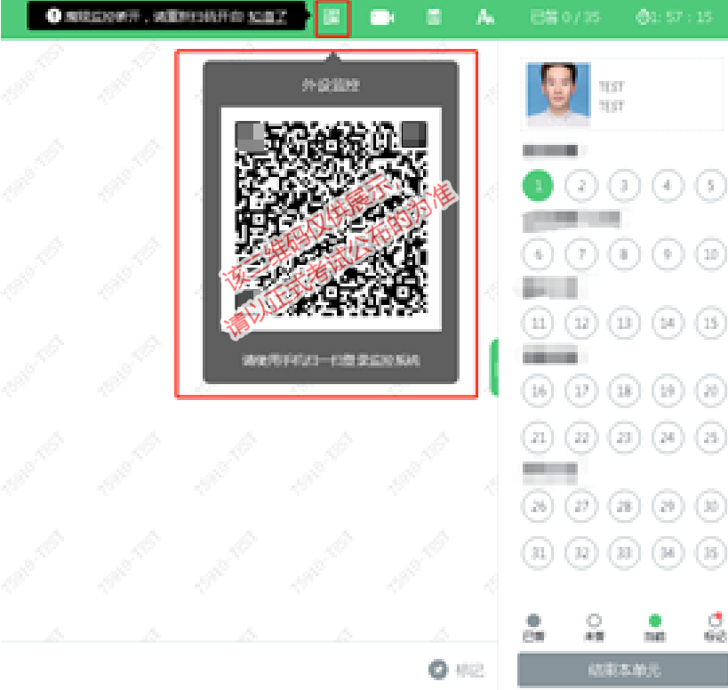
（图14）
- 考试结束后，在考试主设备上结束考试的同时，第二视角监控将会会自动关闭。
- 答题及监控
- 考试界面简介（如下图15所示）
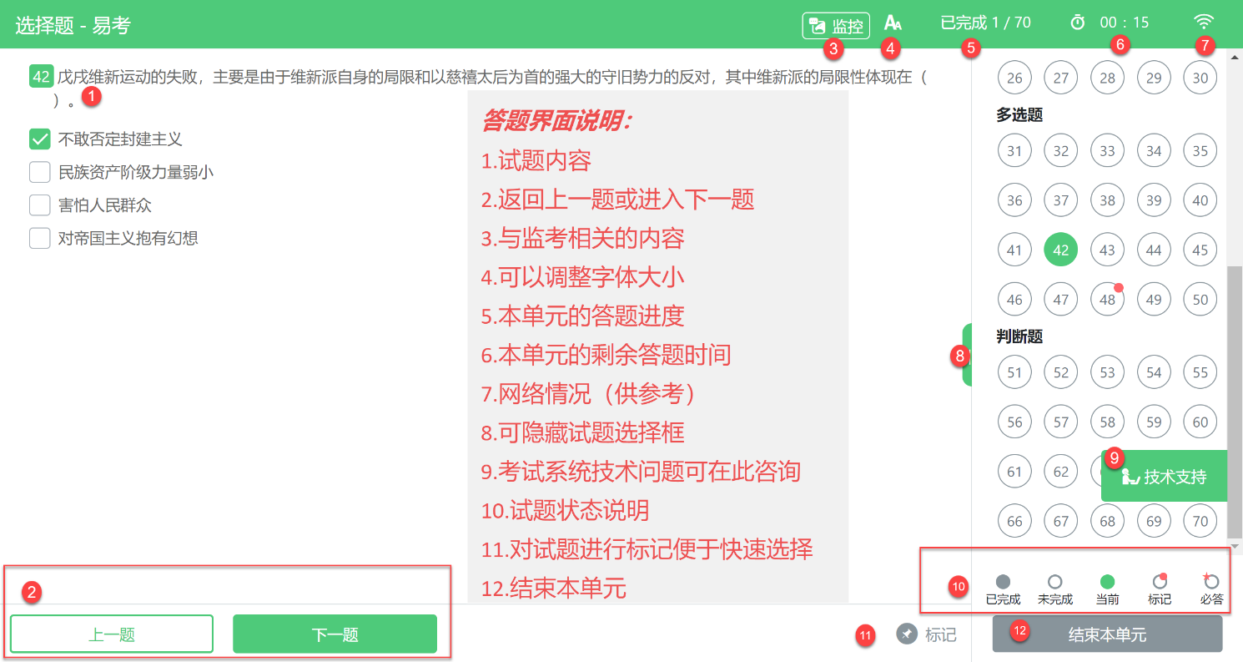
（图15）

- 考生与监考的交互
- 监考官发送的信息，将出现在答题界面中，可点击右上角的“监控”图标进一步查看详情。（如下图16所示）
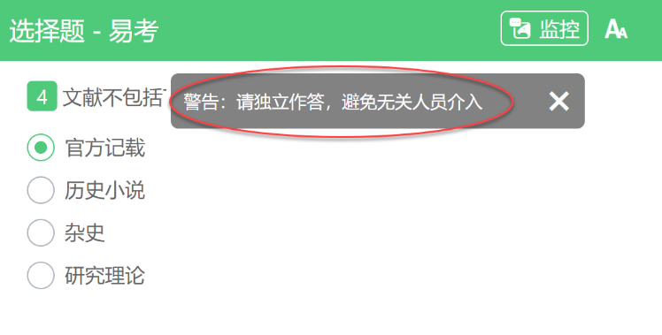
（图16）
- 若监考官发起视频通话，会在答题界面中出现通话界面，考生无法自行关闭。（如下图17所示）
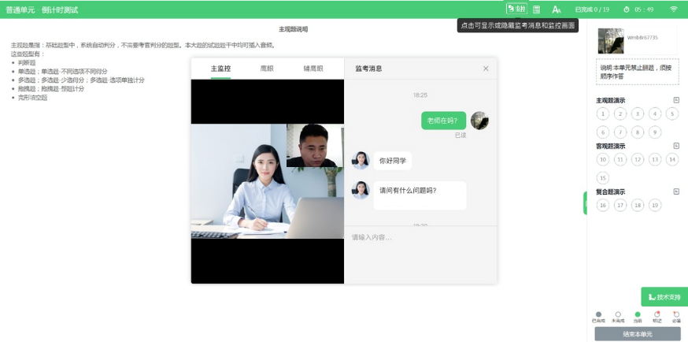
（图17）
- 若考中鹰眼监控断连，系统会进行文字提示，考生应立即查看，并通过重新扫码连接的功能进行重连。考生点击考试界面上方功能区中的“监控”图标，用第二视角监控设备扫描二维码重新连接鹰眼监控。在监控画面恢复后，立即将第二视角监控设备重新摆放到监控点位上。（如下图18所示）
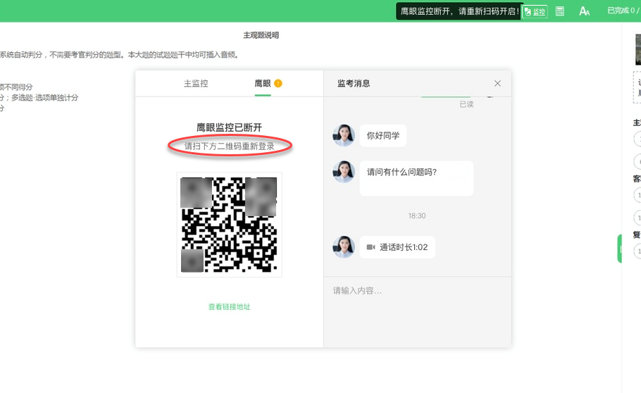
（图18）

- 考生如何获得技术支持（如下图19所示）
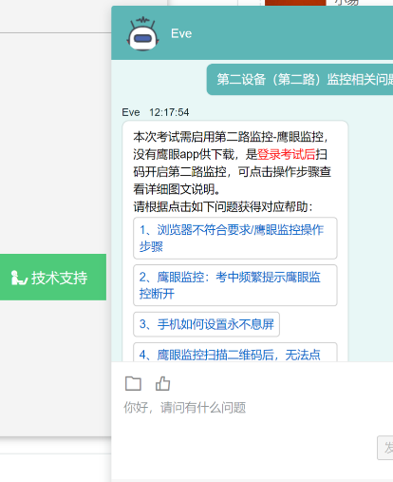
在考试过程中如遇到设备或操作等技术问题，可点击“技术支持”获取帮助。
图（19）
特别提醒：在线技术支持仅解答考试系统相关的问题；严禁向在线技术支持透露或咨询与考试内容有关的问题，其它问题一律不予作答。

- 主视角监控布置：在线考试开启监控（即第一视角监控）的情况下，要求考试设备的摄像头保持正面面对考生。建议考生的完整的头部、肩部处在监控范围内，并露出双耳，考试设备四周光线充足、均匀，避免监控画面过暗或过亮，导致系统判定为异常。（如下图20所示）

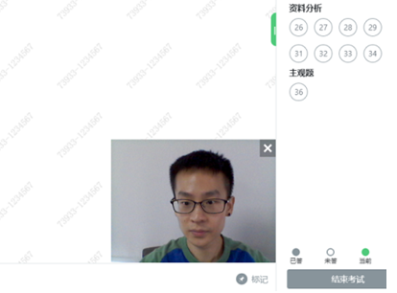
（图20）
- 第二视角鹰眼监控的架设
第二视角监控设备摄像头须架设在考试设备的侧方，应拍摄到考生写字台桌面、考生双手的动作以及电脑屏幕的状态。可将智能手机或平板设备固定摆放，建议使用手机支架，便于调整到合适的位置和高度（推荐距离1.5米-2米处、摄像头高度1.2-1.5米，与考试位置成45度角）（如下图21所示）。
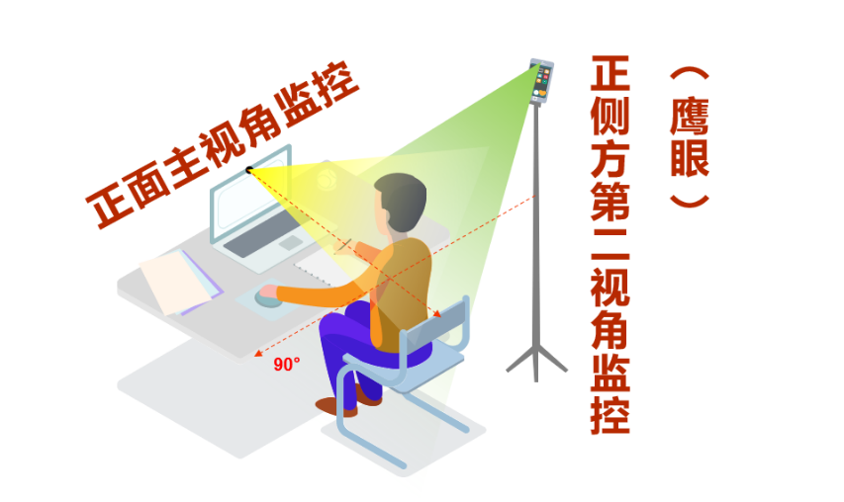
（图21）
开启第二视角鹰眼监控前，应确保设备电量充足，关闭与考试无关应用的 提醒功能，将设备设置为静音，避免来电、微信、或其他应用打断监控过程。
第二视角鹰眼监控设备架设好以后，可以使用前置摄像头的拍照功能，查看监控效果、调试监控角度。确认监控摄像头正常工作无遮挡，监控范围覆盖考生上半身（双手可见）、完整的考试设备、答题设备的屏幕、以及考生周边环境。保证考试区域光线均匀充足，避免监控画面过暗或过亮，导致系统判定为异常。
最后，考生须仔细检查监控设备摆放的稳定程度，避免考中设备倾倒造成损失。
考试过程的中采集的监控信息，将仅作为判定考生是否遵守考试规则的辅助依据，不会用在除此以外的其他用途。

